Capsella bursa-pastoris, Gewöhnliches Hirtentäschel
[Brassicaceae, Kreuzblütler]

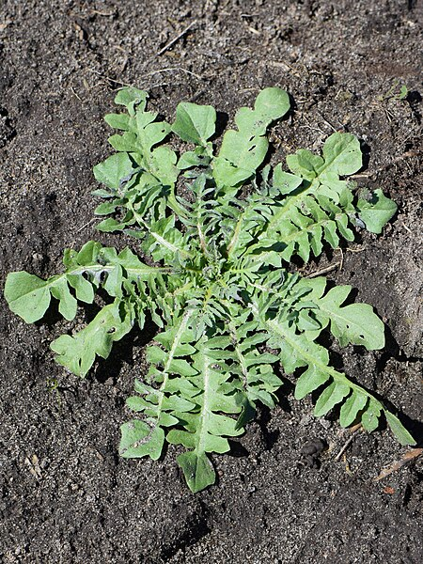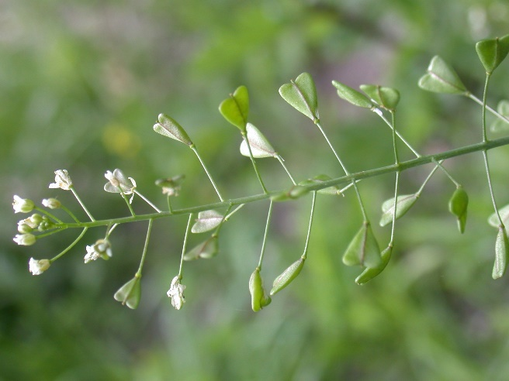

Merkmale: Dieser ein- bis zweijährige Hemikryptophyt / Therophyt erreicht eine Höhe von (3)5-40(70) cm.
Die Laubblätter sind in einer grundständigen Rosette angeordnet und erscheinen sehr variabel von fiederlappig bis fiederschnittig und der Blattrand gezähnt bis ganzrandig.
Die Blüten bestehen aus 4 weißen Kronblättern und grünen Kelchblättern.
Die Frucht ist ein fast dreieckiges Schötchen, welches fast so lang wie breit ist und leicht konvexe Seitenränder hat.
Ökologie: Capsella bursa-pastoris kommt an Ruderalstellen, auf Äckern und in Gärten vor.
Blütezeit: Januar bis Dezember
Höhenstufe: collin bis subalpin (alpin)
Rote Liste Nordtirol¹: LC
Rote Liste Osttirol¹: LC
Rote Liste Österreich²: LC
L | T | K | F | R | N | S
7 | 5 | i | 5 | 6 | i | 0

Zeigerwerte:

